Documento del Banco Interamericano de Desarrollo

No Para Uso Público

Nicaragua

Introducción Progresiva De Infraestructura Básica Comunitaria Y Mejora Progresiva De Vivienda En Nicaragua
(NI-L1072)

INFORME DE GESTIÓN AMBIENTAL Y SOCIAL
(IGAS)

Julio 2012

Este documento fue preparado por el equipo de proyecto integrado por: Carmen Álvarez-Basso, jefe de equipo (OMJ/OMJ); Lorenz Artaker (OMJ/OMJ); Gabriela Molina (OMJ/CES); Beatriz López (IFD/FMM); Grace Leon (SCF/PMU); Gemma Pérez (SCF/SYN); Pilar Jiménez (LEG/NSG)

Tabla de Contenido
I. Datos Básicos 3
II. Descripción del Proyecto 3
A. Objetivo y componentes 3
B. Ubicación de las obras 4
III. Marco Ambiental y Social 5
A. Entorno ambiental 5
B. Entorno social 6
C. Marco legal e institucional ambiental 6
IV. Cumplimiento de Políticas y Salvaguardias 8
A. Cumplimiento de la legislación nacional ambiental 8
B. Cumplimiento de las políticas del Banco 8
V. Impactos y Riesgos Ambientales y Sociales, de Salud y Seguridad Ocupacional 9
A. Durante la construcción 9
B. Durante la operación 9
C. Impactos positivos 9
VI. Gestión de los Impactos y Riesgos Ambientales y Sociales, y De Salud y Seguridad Ocupacional 10
A. Durante la construcción 10
B. Durante la operación 11
C. Monitoreo 11
D. Presupuesto para la gestión ambiental y social 11
VII. Difusión De La Información 11
VIII. Recomendaciones Para El Convenio De Préstamo 11
ANEXO I 12

Introducción Progresiva de Infraestructura Básica Comunitaria y Mejora Progresiva de Vivienda en Nicaragua
(NI-L1072)
Informe de Gestión Ambiental y Social – IGAS

Datos Básicos

Nombre del Proyecto: | Introducción Progresiva de Infraestructura Básica Comunitaria y Mejora Progresiva de Vivienda en Nicaragua
Número del Proyecto: | NI-L1072
Equipo de Proyecto: | Carmen Álvarez-Basso, jefe de equipo (OMJ/OMJ); Lorenz Artaker (OMJ/OMJ); Gabriela Molina (OMJ/OMJ); Beatriz López (IFD/FMM); TBD (SCF/PMU); TBD (VPS/ESG)
Prestatario: | Fundación para la Promoción del Desarrollo Local (PRODEL)
Financiamiento: | BID | Hasta US$5 millones
 | Otras Fuentes | Hasta US$9 millones
 | Total Proyecto | Hasta US$14 millones
Clasificación Ambiental: | N/A

Descripción del Proyecto

Objetivo y componentes
  - El proyecto tiene como objetivo expandir el financiamiento para la introducción de proyectos de infraestructura básica comunitaria (IBC) y mejora progresiva de vivienda (MPV) para familias de bajos ingresos en Nicaragua. Para cumplir este objetivo, Oportunidades para la Mayoría (OMJ) propone la extensión de un préstamo de hasta US$5 millones a la Fundación para la Promoción del Desarrollo Local (PRODEL) que opera como institución financiera de segundo piso, canalizando recursos financieros a través de las Municipalidades, Instituciones Microfinancieras (IMFs), Cooperativas de Ahorro y Crédito y Sociedades Anónimas orientadas al microcrédito. El costo total estimado para ejecutar el proyecto asciende a los US$14 millones, el cual está complementado por financiamiento de PRODEL.
  - El Proyecto tiene dos componentes: (1) financiamiento para dos programas vinculados al desarrollo comunitario: (i) financiamiento directo a municipalidades para introducir proyectos de IBC de dos tipos: obras de infraestructura y equipamientos comunitarios; y (ii) financiamiento de segundo piso para mejoramiento progresivo de viviendas que se canaliza a través de las IMFs, para que las familias puedan introducir en sus viviendas los servicios al concluir las obras de IBC (introducción tuberías de agua a la casa, construcción de baños, sistema eléctrico, etc.) Y, (2) asistencia técnica de apoyo operativo para apoyar en la identificación y promoción para el escalamiento de los programas de financiamiento en nuevos municipios, establecimiento de alianzas público-privadas (alcaldías-comunidades), capacitación y ejecución de los proyectos de infraestructura y equipamiento comunitario y, también, para la sistematización y difusión del Programa de Desarrollo Local Comunitario (PDLC) en la región Centroamericana.
  - El proyecto facilitará financiamiento para aproximadamente 12 mil familias (60 mil beneficiarios), en 50 comunidades de bajos ingresos, ubicados en, al menos, 20 municipios que accederán a mejoras en sus asentamientos espontáneos en los siguientes rubros: (1) Obras de Infraestructura Básica Comunitaria (mejoramiento vial, agua y saneamiento, adoquinados, electrificación y energías renovables, puentes, túneles y muros de retención); (2) Equipamientos Comunitarios (rehabilitación de espacios comunitarios y escuelas); y (3) Microfinanciamientos para Mejoras Progresivas de Viviendas.
  - Debido a que las actividades son financiadas con este programa no son generadoras de agentes contaminantes en cantidades industriales que puedan considerarse de alto riesgo ambiental no se considera que la implementación del programa generará un impacto negativo en la preservación del medio ambiente. No obstante, las actividades que se derivan de la operación financiada pudieran, en pequeña escala, producir residuos que pudieran afectar el entorno inmediato. Para mitigar estos riesgos, cada proyecto o actividad financiada contará con recomendaciones de mitigación y protección del medio ambiente, consideradas en la legislación nicaragüense aplicable a este tipo de obras.

Ubicación de las obras
  - Del total de 153 municipios de Nicaragua, PRODEL ha identificado un listado potencial de 39 que calificarían para este financiamiento y están ubicadas principalmente en la zona Sur, Norte y Central del país. La mayoría de los beneficiarios están ubicados en zonas rurales o peri-urbanas de pequeñas poblaciones en el interior del país. De los 39 municipios que califican, 20 municipios han presentado solicitud para este proyecto:
Tabla II.1 - Municipios con convenios de cooperación firmados con PRODEL
Nº | Municipios | Nº | Municipios
1 | Chinandega | 11 | Ocotal
2 | Masaya | 12 | Corinto
3 | Estelí | 13 | San Juan del Sur
4 | Ciudad Sandino | 14 | Matagalpa
5 | Juigalpa | 15 | Nueva Guinea
6 | Chichigalpa | 16 | Muelle De Los Bueyes
7 | Somoto | 17 | Rivas
8 | Masatepe | 18 | Boaco
9 | Nagarote | 19 | San Carlos
10 | Jinotepe | 20 | Bluefields

  - En estos 20 municipios, se requiere identificar los asentamientos que tienen las necesidades de infraestructura más apremiantes, que cumplen con ciertos niveles de concentración poblacional y de potencial económico. Para esta determinación se seleccionan los asentamientos espontáneos y se les aplica la denominada “Matriz 65” que contiene los principales componentes de infraestructura básica y equipamientos comunitarios y así se determinan las prioridades de inversión. La matriz que se usa es la siguiente:
Tabla II.2 - Matriz 65: Matriz para la evaluación de la existencia de infraestructura en los barrios
Tipo de inversión | Agua potable | Aguas negras | Drenaje Pluvial | Electricidad | Red Vial | Equipamiento
Criterios:
Total
Domiciliar
Tiene
No Tiene

Marco Ambiental y Social

Entorno ambiental
  - Nicaragua posee una superficie territorial de 130.682 km², de la cual un 8% está constituida en aguas continentales, ya sean lagos, lagunas o ríos. Según un grupo de factores ambientales, Nicaragua se divide en grandes zonas o regiones: (1) Región del Pacífico en la que se encuentran tres provincias y se distingue por ser la zona más fértil del país y con mayor densidad de población; (2) Región Montañosa Central, localizada en el centro del país y en la que se encuentra la provincia de Tierras Altas del Interior; (3) Región Atlántica, en donde se localizan las provincias de la Planicie Costera del Caribe y de las Estribaciones Montañosas del Atlántico; con una extensa llanura, cubiertas en su mayoría por bosques densos y con una escasa población, la que se estima en un 12% de la población nacional.
  - Nicaragua es uno de los países de la región centroamericana con mayores niveles de riesgo debido a la presencia de una gran variedad de amenazas naturales y una alta vulnerabilidad de la población y sus medios de vida. Toda la región del pacífico de Nicaragua, donde se asienta aproximadamente el 60% de la población, está sometida a importantes riesgos geofísicos debido a las siguientes amenazas: (1) vulcanismo, presencia de la cadena volcánica centroamericana; (2) terremotos, por la cercanía a la confluencia de las placas tectónicas Coco y Caribe; y (3) tsunami, debido al fenómeno de exposición de cierta población que se asienta próxima a las costas. Estas amenazas generan riesgos directos e indirectos como los deslizamientos de masas de tierra y otros. El nivel de peligrosidad geofísico es menor en la región Central y muy bajo en la región Atlántica. Sin embargo, la Región Central es más susceptible a deslizamientos de masas de tierra, mientras que la región Atlántica es muy susceptible a las inundaciones. Las normas de construcción que posee el Instituto de la Vivienda Urbana y Rural (INVUR) toma en consideración estos factores.
Gráfico III.1 - Mapa de Nicaragua
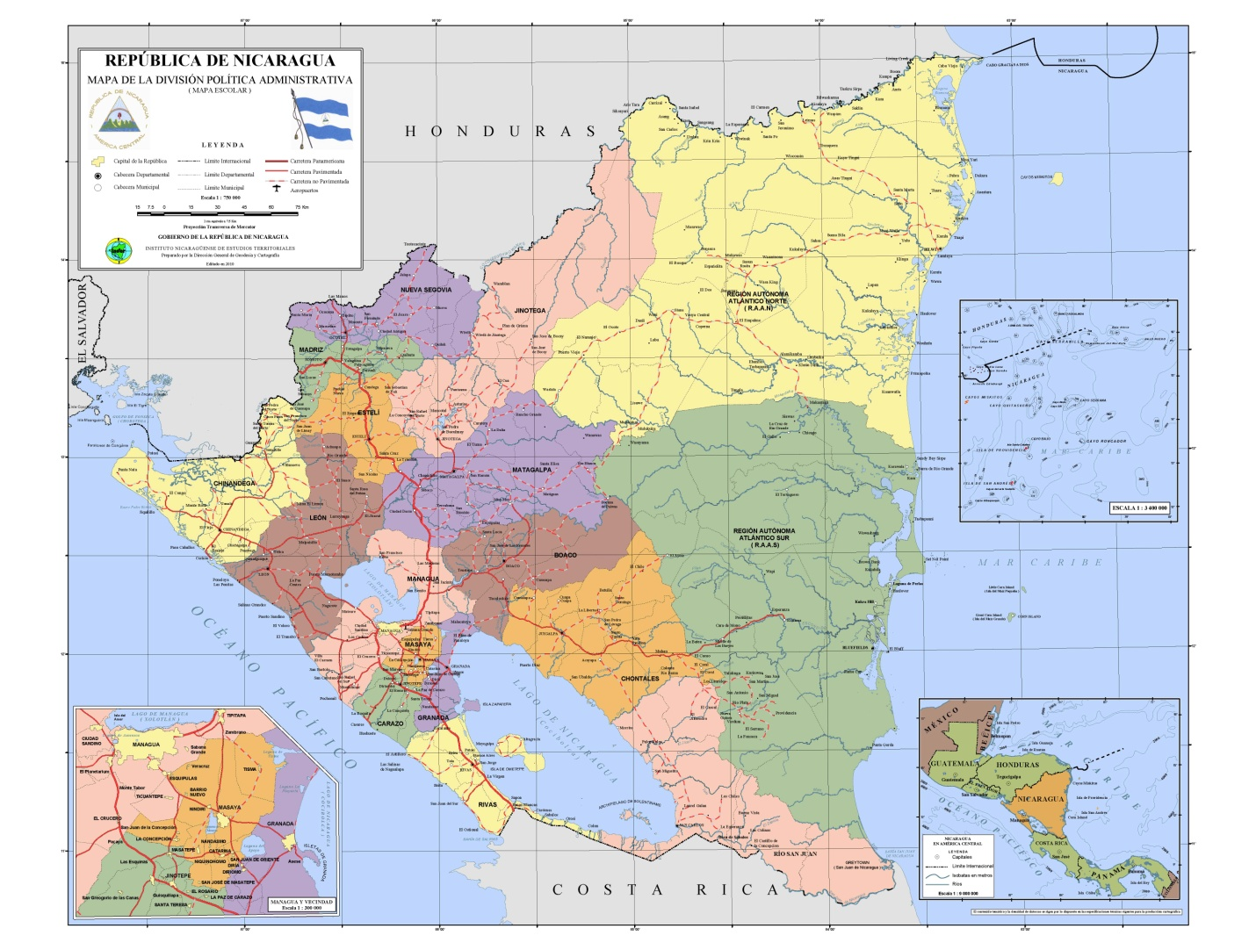

Entorno social
  - La población de Nicaragua, según el censo del 2005, es de 5.142.098 habitantes, habiendo aumentado en un 18% desde 1995. La población urbana en 2005 era de 2.875.550 habitantes (56%) y la rural de 2.266.548 habitantes (44%). La población urbana ha crecido fuertemente debido a migraciones internas. Más del 80% de la población se localiza geográficamente en la región Central y Pacifico, mientras que un 20% se localiza en la Región del Atlántico.
  - Los beneficiarios de este proyecto son familias en municipios rurales con ingresos que oscilan entre 3 a 5 salarios mínimos que viven en comunidades con varias necesidades básicas insatisfechas. Se espera beneficiar aproximadamente a 12.000 familias (60.000 beneficiarios), ubicados en, al menos, 20 municipios que accederán a mejoras en sus barrios.

Marco legal e institucional ambiental
  - Municipalidades. La Ley de Participación Ciudadana y la Ley de los Municipios, permiten la realización de proyectos de infraestructuras de las asociaciones comunitarias. El registro de asociaciones que se establece en el Art. 59 de la Ley de Participación Ciudadana enuncia que el Municipio llevará un libro de registro de asociaciones que certifica la existencia de las mismas.
  - Medio Ambiente. Las siguientes son las principales instituciones gubernamentales que podrían estar involucradas en la ejecución de este proyecto y más relacionadas con el tema ambiental: el Ministerio del Ambiente y Recursos Naturales (MARENA), el Instituto Nicaragüense de Fomento Municipal (INIFOM) y las Municipalidades.
  - Marco Ambiental. El marco legal básico para proyectos de infraestructura en Nicaragua se deriva de la Ley General del Medio Ambiente y los Recursos Naturales y su Reglamento.
  - MARENA autoriza los proyectos a través de la emisión del Permiso Ambiental correspondiente, el cual puede contener varias disposiciones y/o condicionantes específicas que deberán ser cumplidas, si el proyecto requiere un Estudio de Impacto Ambiental. El Gestor del Proyecto deberá obtener el Permiso Ambiental o Autorización Ambiental, según sea el caso y cerciorarse de que los planos constructivos incluyen todas las obras especificadas en dicho permiso.
  - Una vez otorgados los permisos, le corresponde a MARENA Central realizar el seguimiento y monitoreo de los mismos en la región Central y Pacífico del país, mientras que esta labor corresponde a las Secretarias del Ambiente y los Recursos Naturales de los Gobiernos Regionales Autónomos en la Región Autónoma del Atlántico Norte (RAAN) y Región Autónoma del Atlántico Sur (RAAS).

Cumplimiento de Políticas y Salvaguardias

Cumplimiento de la legislación nacional ambiental
  - El Convenio de Préstamo exigirá a PRODEL la supervisión del cumplimiento de la normativa ambiental nacional en los sub-préstamos. En el marco de la Asistencia Técnica, se prevé incluir el mejoramiento de un manual de procedimientos para estos tipos de temas adaptado para que las Unidades Técnicas de las Municipalidades puedan realizar el análisis debido de los temas medioambientales y sociales en las comunidades.
  - Parte de la Asistencia Técnica que provee PRODEL a las Municipalidades y a las comunidades es la gestión de los documentas de aprobación de las obras por parte de las autoridades medioambientales del país, proveyendo a las Municipalidades de capacidad para que puedan realizar este tipo de análisis y cumplir los procedimientos ambientales de este tipo de obras.

Cumplimiento de las políticas del Banco
  - De acuerdo con los lineamientos de la Política de Medio Ambiente y Cumplimiento de Salvaguardias (OP-703), en base a la Directriz B.13 (Préstamos de política e instrumentos flexibles de préstamo) y dado que la operación es considerada como un proyecto de Intermediación Financiera (IF), no se le asigna una categoría de impacto ambiental.
  - Dada la naturaleza de la transacción se estima que los potenciales riesgos medio ambientales y sociales serían de mínimos a moderados. No obstante, las actividades que se derivan de la operación financiada pudieran producir, a pequeña escala, residuos temporales que pudieran afectar el entorno inmediato. Cada proyecto o actividad financiada contará con recomendaciones de mitigación y protección del medio ambiente y sus respectivos permisos medioambientales derivados del cumplimiento de la legislación nicaragüense. De ser necesario, en casos de reasentamientos involuntarios, se seguirán los lineamientos de la Política de Reasentamiento Involuntario (OP.710).
  - Se ha evaluado la capacidad de gestión ambiental de la agencia ejecutora a fin de asegurarse que cuenta con los procedimientos ambientales para requerir que los destinatarios finales del financiamiento adopten e implementen medidas ambientales racionales y adecuadas. El prestatario pondrá en práctica un Sistema de Gestión Ambiental (SGA) diseñado según las necesidades particulares de la operación.

Impactos y Riesgos Ambientales y Sociales, de Salud y Seguridad Ocupacional

Durante la construcción
Los impactos ambientales y sociales del presente la presente operación de crédito están asociados a las obras de inversión que por naturaleza producen impactos de mínimos a moderados. Los impactos ambientales directos esperados son los típicos de actividades de construcción y mejoras, como generación de residuos, polvo y ruido por esas actividades. Los proyectos de infraestructura que pudieran actuar como agentes contaminantes para el suelo o fuentes de agua, entre ellos el tratamiento de aguas grises o la impermeabilización del suelo, obligatoriamente tienen que contener un estudio de impacto ambiental realizado según la legislación ambiental de Nicaragua y aprobado por la autoridad competente. De implementarse adecuadamente las medidas de mitigación en los planes de manejo ambiental, la conclusión de los proyectos no resultará en impactos ambientales directos significativos.

Durante la operación
  - Los impactos y riesgos asociados a la fase de operación consisten básicamente en un aumento del volumen de aguas residuales como producto de la introducción o ampliación de los sistemas de abastecimiento de agua potable o aguas grises y negras. Y los impactos temporales generados por las obras al momento de su ejecución.

Impactos positivos
  - El mejoramiento de los asentamientos y de viviendas resultan en un impacto social y ambiental positivo por la contribución que realizan a reducir la marginalidad de las comunidades y sus riesgos medioambientales y mejoran sustancialmente la calidad de vida de la población de los asentamientos espontáneos. El proyecto promoverá la participación y organización comunitaria de manera que se conviertan en actores activos para la resolución de los problemas que atañen a cada comunidad.
  - Durante la construcción de las obras, se espera la generación de trabajo temporal local remunerado para algunos pobladores, en labores de mano de obra no calificada.

Gestión de los Impactos y Riesgos Ambientales y Sociales, y De Salud y Seguridad Ocupacional

  - Esquema de gestión ambiental y social: PRODEL cuenta con los requerimientos y exige en sus préstamos los procedimientos del BID para las operaciones con entidades financieras y sigue todos los procedimientos legales de aprobación y permisos exigidos por la legislación nicaragüense. La Asistencia Técnica, ejecutada por PRODEL, contempla una capacitación y el fortalecimiento del manual de procedimientos para que los oficiales de crédito puedan realizar el análisis debido de los temas medioambientales y sociales ligados a este sector para apoyo a las Municipalidades e IMF, incluyendo el cumplimiento de la Ley de Medio Ambiente y el marco legal que rige en el país. También, incluirá el perfeccionamiento del apoyo técnico a las Municipalidades y comunidades, que ya PRODEL ofrece en la preparación de los requisitos para el financiamiento (carpetas técnicas incluyendo permisos ambientales y demás documentos que requiera la obra) y vigilando el cumplimiento de las políticas medioambientales.
  - PRODEL no prevé la contratación de recurso humano adicional para estos temas.

Durante la construcción
  - A través de la Asistencia Técnica se capacitará a la Unidad Técnica Ejecutora (UTE) de las Alcaldías y a las comunidades en el manejo de los impactos ambientales y sociales asociados a sus proyectos, se adecuen a los requerimientos de la normativa ambiental nacional y exijan a los contratistas de las obras la implementación de medidas de mitigación y manejo apropiado durante la fase de construcción.
  - Para que un proyecto sea financiado por PRODEL debe ser aprobado por la comunidad, ser el resultado de los ejercicios de micro-planificación, contar con un análisis de impacto ambiental, incluir obras de mitigación ambiental en caso que sea necesario y estar incorporado en los planes de desarrollo del municipio.
  - Como parte de la labor preventiva de protección al medio ambiente los clientes tendrán acceso a información escrita y gráfica sobre acciones y recomendaciones que puedan implementarse desde sus familias y en la comunidad en su conjunto. Entre esta información destacarían las siguientes: (1) recomendaciones de higiene y seguridad en el medio ambiente de trabajo del sector construcción; (2) optimización y aprovechamiento de los residuos y aguas grises; (3) manipulación y tratamiento de material de desechos; (4) desarrollo comunitario en armonía con el medio ambiente; (5) construir en armonía con el medio ambiente; y (6) comunidad del futuro con energía limpia.
  - Asimismo, las medidas de mitigación incluirán el establecimiento de regulaciones del horario de trabajo a efectos de minimizar el impacto en la población y el entorno, el uso de equipos protectores y la implementación de medidas de control de polvo, tales como: (1) regado de montículos de tierra; (2) mantenimiento periódico de caminos de acceso; (3) cobertura de vehículos que transporten suelo seco; (4) establecimiento de límites de velocidad para los vehículos asignados a las obras, etc.

Durante la operación
  - Asimismo, la Asistencia Técnica incluirá la capacitación a las UTE y comunidades en la gestión medioambiental de sus respectivos proyectos a efectos de minimizar el impacto durante el mantenimiento de los proyectos de infraestructura comunitarios realizados.

Monitoreo
  - El BID requerirá que PRODEL presente su reporte de cumplimiento de aspectos ambientales y sociales (en forma, contenido y frecuencia) de acuerdo a los requerimientos del BID.

Presupuesto para la gestión ambiental y social
  - En la Tabla VI.1 se presenta el presupuesto asignado a la gestión ambiental y social del Proyecto.
TABLA VI.1 - Presupuesto para la gestión ambiental y social
ITEM | COSTO  (US$ miles)
Personal ambiental y social de PRODEL | 0
Capacitación a UTE y Comunidades en el marco de la Asistencia Técnica | 20
TOTAL | 20

Difusión De La Información

  - Los documentos del proyecto estarán a disposición del público en la página web del Banco, estableciendo las fechas de publicación a la página del Banco.

Recomendaciones Para El Convenio De Préstamo

  - La cooperación técnica incluirá la revisión del manual de procedimientos para que los oficiales de crédito de PRODEL puedan realizar el análisis debido de temas medioambientales y sociales ligados a este sector.

/. Ley No. 475, Aprobada el 22 de Octubre del 2003.
/. Ley No. 40, publicada el 17 de Agosto del 1998
/. La Ley de Municipios (Nº40) da competencia a los municipios para el control del desarrollo urbano y uso de la tierra, y también para realizar mejoras en las infraestructuras viales y alcantarillados.
/. MARENA administra el Sistema de Evaluación de Impactos Ambientales y garantiza la incorporación del análisis de impacto en los planes y programas de desarrollo municipal y sectorial, como es el caso del Plan Nacional de Desarrollo.
/. Permiso Ambiental o Autorización Ambiental indica los aspectos específicos sobre los cuales se tienen que tomar medidas ambientales preventivas.
/. El mejoramiento del hábitat trae importantes cambios positivos en la salud y seguridad de la población así como aumento en el valor de las propiedades.

